Thầy Tôn Thất Quân
Giảng Viên Phục Vụ 10 Năm
Trung Tâm Việt Ngữ Văn Lang San Diego

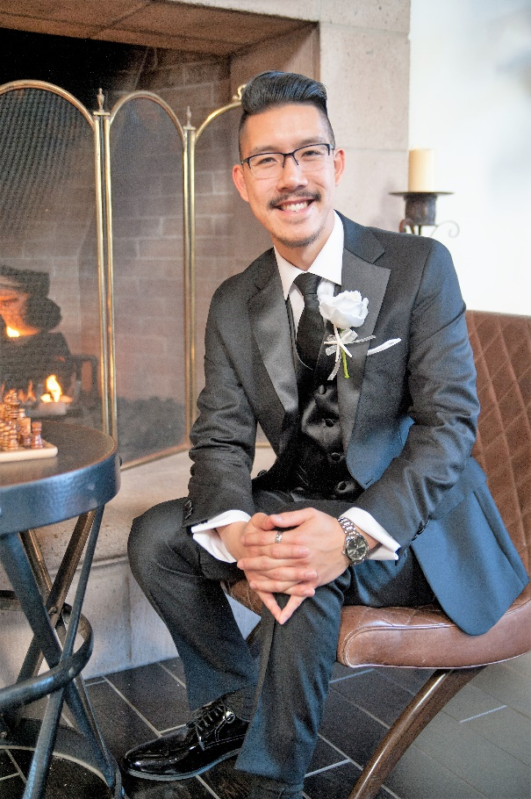

Nếu tính thời gian, thầy Tôn Thất Quân thật sự đã sinh hoạt đuoc 23 năm chớ không phải 10 năm dưới mái trường Văn Lang. Đơn giản là thầy đã trải qua 13 năm trong vai một câu hoc trò khả ái trước khi trưởng thành trở nên một người thấy gương mẫu. Với thành tích đặc biệt này, thầy Quân lúc nào cũng là niềm tự hào của thầy cô Văn Lang (nhất là những thầy cô đã từng dạy qua cậu bé Quân) trong việc giữ gìn và phát huy tiếng Việt ở hải ngoại.
Mặc dù tuổi còn trẻ, thầy Quân là một thầy giáo rất mẫu mực và tận tâm. Bất kể trời mưa hay nắng, buồn hay vui, lúc độc thân hay sau khi đã lập gia thất, thầy đều bền bỉ hàng tuần có mặt trong lớp học. Những khi đi xa hay bận công việc, thầy tự kiếm người thay thế từ trước và bàn giao đầy đủ chi tiết những điều cần giảng dạy các em.
Lúc nào thầy cũng hết mình với trách nhiệm người chăn chiên. Ngoài giờ học, thầy hoà nhập với học sinh trong giờ ra chơi qua các môn thể thao hoặc các trò giải trí. Trong các chương trình Lễ Tết, văn nghệ, thi đua hoặc sinh hoạt cộng đồng, thầy luôn có mặt để ủng hộ học sinh của mình.
Thầy Quân còn được mọi người yêu thích vì bản tính hiền lành ít nói nhưng lúc nào cũng vui vẻ sẵn sàng nhận thêm các công việc cần thiết khác cho trường. Thầy giữ liên lạc với các học sinh đã rời trường và hàng năm tổ chức các cuộc họp mặt để thầy cô và học sinh cũ cũng như đương thời có cơ hội gặp gỡ chia sẻ những trải nghiệm liên quan đến ngôn ngữ Việt trong cuộc sống.
Từ khi còn nhỏ cho đến lúc trưởng thành, thấy lúc nào cũng là một tấm gương sáng trong trường lớp cũng như ngoài xã hội.
Trung Tâm Việt Ngữ Văn Lang San Diego hân hạnh được thầy trợ giúp trong 10 năm qua. Trung tâm cũng hy vọng trong tương lai sẽ được tiếp tục vinh danh thầy ở các mức thâm niên 20, 30, 40, 50, thậm chí 100 năm

